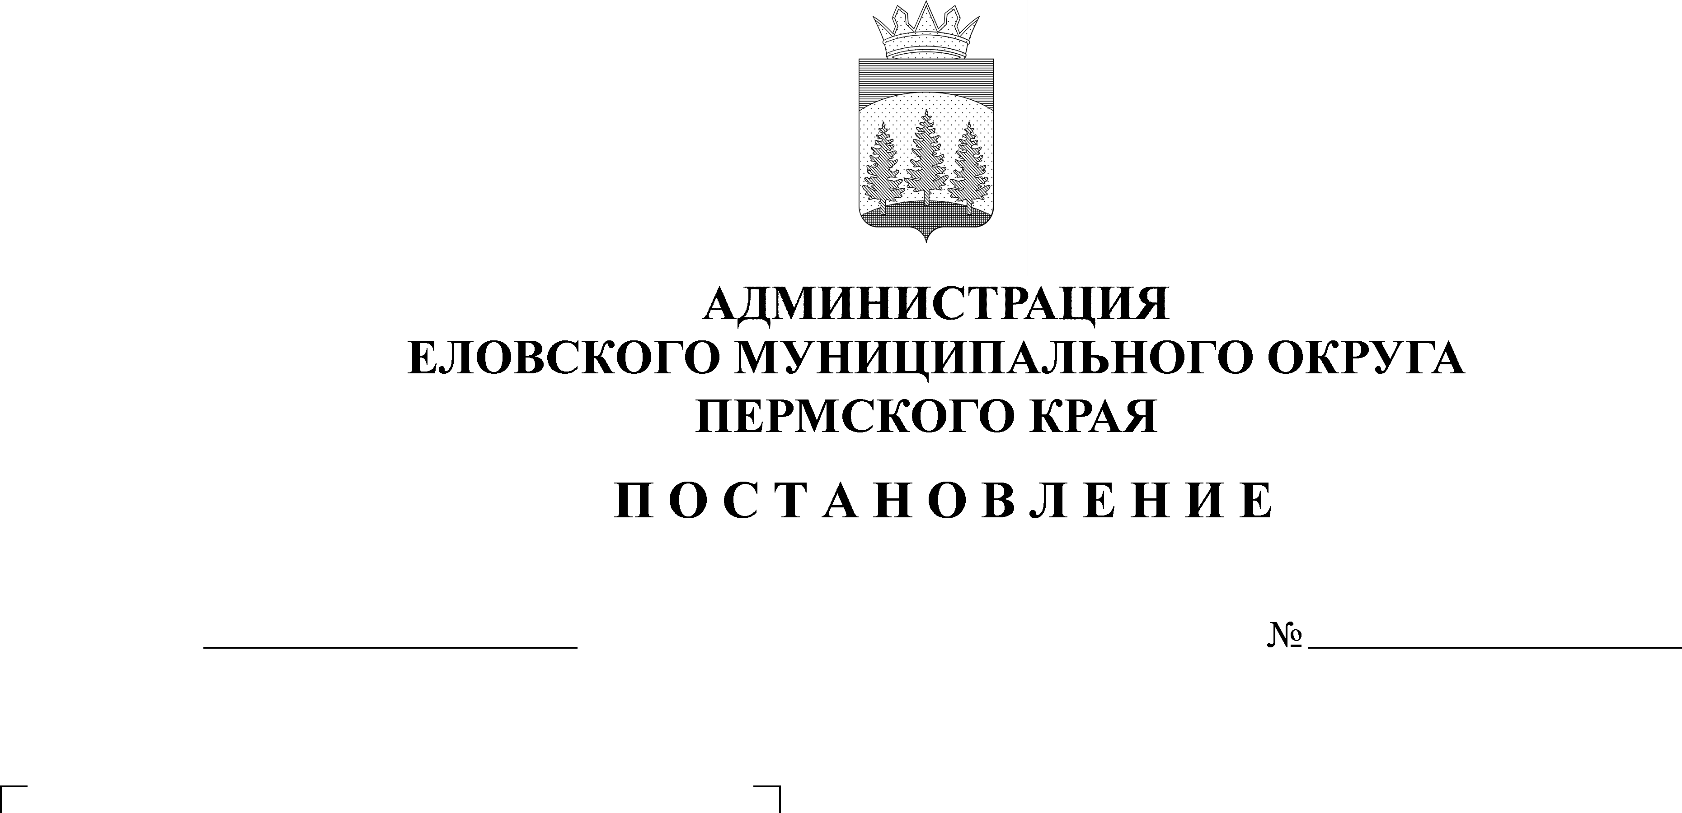
О создании комиссии по подготовке
563-п
26.11.2021
проекта правил землепользования и
застройки Администрации Еловского
муниципального округа Пермского края

В соответствии со статьями 31, 32, 33 Градостроительного кодекса Российской Федерации, Федеральным законом от 06 октября 2003 г. № 131-ФЗ «Об общих принципах организации местного самоуправления в Российской Федерации», Уставом Еловского муниципального округа Пермского края
Администрация Еловского муниципального округа Пермского края ПОСТАНОВЛЯЕТ:
1. Создать комиссию по подготовке проекта правил землепользования и застройки Администрации Еловского муниципального округа Пермского края.
2. Утвердить прилагаемые:
2.1. Положение о комиссии по подготовке проекта правил землепользования и застройки Администрации Еловского муниципального округа Пермского края;
2.2. Состав комиссии по подготовке проекта правил землепользования и застройки Администрации Еловского муниципального округа Пермского края.
3. Признать утратившими силу:
постановление Администрации Еловского района от 25 июля 2016 г. № 227-п «Об утверждении положения и состава комиссии по подготовке проекта правил землепользования и застройки при администрации Еловского муниципального района»;
постановление Администрации Еловского муниципального района от 15 декабря 2017 г. № 487-п «О внесении изменений в состав комиссии по подготовке проекта правил землепользования и застройки при администрации Еловского муниципального района, утвержденный постановлением администрации Еловского района от 25.07.2016 № 227-п»;
постановление Администрации Еловского муниципального района от 17 апреля 2018 г. № 88-п «О внесении изменений в состав комиссии по подготовке проекта правил землепользования и застройки при администрации Еловского муниципального района, утвержденный постановлением администрации Еловского района от 25 июля 2016 г. № 227-п»;
постановление Администрации Еловского муниципального района от 21 ноября 2018 г. № 402-п «О внесении изменений в состав комиссии по подготовке проекта правил землепользования и застройки при администрации Еловского муниципального района, утвержденный постановлением администрации Еловского муниципального района от 25 июля 2016 г. № 227-п».
4. Настоящее постановление обнародовать на официальном сайте газеты «Искра Прикамья» и официальном сайте Еловского муниципального округа Пермского края.
5. Постановление вступает в силу со дня его официального обнародования.
6. Контроль за исполнением постановления возложить на заместителя главы администрации Еловского муниципального округа по развитию инфраструктуры.

Глава муниципального округа –
глава администрации Еловского
муниципального округа Пермского края А.А. Чечкин

УТВЕРЖДЕНО
постановлением
Администрации Еловского
муниципального округа Пермского края
от 26.11.2021 № 563-п

ПОЛОЖЕНИЕ
о создании комиссии по подготовке проекта правил землепользования и застройки Администрации Еловского муниципального округа Пермского края

I. Общие положения

1.1. Комиссия по подготовке проекта правил землепользования и застройки Администрации Еловского муниципального округа Пермского края (далее - Комиссия) осуществляет свою деятельность в соответствии с Градостроительным кодексом Российской Федерации, Правилами землепользования и застройки Еловского муниципального округа Пермского края (далее - Правила землепользования и застройки).
1.2. Комиссия создана в целях обеспечения применения и реализации Правил землепользования и застройки, а также организации и проведения публичных слушаний по вопросам градостроительной деятельности.

II. Задачи и функции Комиссии

2.1. Основными задачами Комиссии являются:
2.1.1. формирование и совершенствование системы регулирования землепользования и застройки территории Еловского муниципального округа Пермского края;
2.1.2. подготовка рекомендаций и предложений по вопросам разработки и реализации градостроительной, архитектурной политики, политики в области землепользования и застройки;
2.1.3. защита прав граждан и обеспечение равенства прав физических и юридических лиц в процессе реализации отношений, возникающих по поводу землепользования и застройки;
2.1.4. иные задачи в области архитектуры, градостроительства, землепользования и застройки.
2.2. В целях решения вышеуказанных задач Комиссия выполняет следующие функции:
2.2.1. разрабатывает предложения и рекомендации по вопросам разработки и реализации градостроительной, архитектурной политики, политики в области землепользования и застройки;
2.2.2. организует в установленном порядке подготовку, а также рассмотрение поступивших предложений о внесении изменений в Правила землепользования и застройки, а также проектов нормативных правовых актов, иных документов, связанных с реализацией и применением данных Правил;
2.2.3. рассматривает заявки на получение разрешений на отклонение от предельных размеров земельных участков и от предельных параметров разрешенного строительства, реконструкции объектов капитального строительства;
2.2.4. рассматривает заявки на предоставление разрешения на условно разрешенный вид использования земельного участка или объекта капитального строительства;
2.2.5. проводит публичные слушания в случаях, предусмотренных Правилами землепользования и застройки;
2.2.6. готовит рекомендации по результатам публичных слушаний, в том числе рекомендации о предоставлении разрешений на условно разрешенный вид использования земельного участка или объекта капитального строительства, и (или) отклонений от предельных параметров разрешенного строительства, реконструкции объектов капитального строительства, и (или) отклонений от предельных размеров земельных участков.
2.3. В ходе осуществления своей деятельности Комиссия имеет право:
2.3.1. рассматривать на своих заседаниях вопросы, отнесенные к компетенции Комиссии;
2.3.2. принимать решения рекомендательного характера в соответствии со своей компетенцией;
2.3.3. запрашивать необходимые для работы документы, материалы и информацию по вопросам, отнесенным к сфере деятельности Комиссии, в государственных и муниципальных органах, от предприятий и организаций независимо от их форм собственности;
2.3.4. давать разъяснения к исполнению поручения специалистам администрации и рекомендации контролирующим и инспектирующим органам на подготовку заключений по вопросам ведения Комиссии и проведение проверок выполнения принятых Комиссией решений;
2.3.5. приглашать на заседания Комиссии для дачи заключений и пояснений представителей территориальных организаций, специалистов, иных физических и юридических лиц, присутствие которых необходимо или может способствовать решению рассматриваемых вопросов;
2.3.6. рекомендовать контролирующим и инспектирующим органам привлекать руководителей предприятий и организаций, физических лиц, допускающих нарушение действующих норм и правил, к ответственности в соответствии с действующим законодательством.
III. Формирование состава Комиссии

3.1. Председателем Комиссии является заместитель главы Администрации Еловского муниципального округа по развитию инфраструктуры.
3.2. Состав Комиссии утверждается постановлением Администрации Еловского муниципального округа Пермского края.
3.3. В состав Комиссии входят представители структурных подразделений Администрации Еловского муниципального округа Пермского края в области архитектуры и градостроительства, управления имуществом и земельными отношениями, иных подразделений.
3.4. В состав Комиссии могут входить депутаты Думы Еловского муниципального округа Пермского края, представители государственных органов в сфере контроля и надзора, государственных органов управления, лица, представляющие общественные и частные интересы граждан, владельцев недвижимости, общественных, коммерческих и иных организаций.
3.5. Для дачи заключений и пояснений на заседания Комиссии могут быть приглашены физические и юридические лица, в том числе специалисты по транспортным, инженерным, социально-экономическим вопросам, представители общественных организаций и творческих союзов, присутствие которых необходимо или может способствовать решению рассматриваемых вопросов. Указанные лица не являются членами Комиссии и не обладают правом решающего голоса.

IV. Порядок деятельности Комиссии

4.1. Председатель Комиссии:
4.1.1. осуществляет руководство деятельностью Комиссии;
4.1.2. проводит заседания Комиссии;
4.1.3. утверждает принятые Комиссией решения;
4.1.4. утверждает график (порядок) работы Комиссии;
4.1.5. обеспечивает ведение делопроизводства, учет и хранение документов Комиссии;
4.1.6. дает в пределах компетенции Комиссии поручения к исполнению ее членами.
4.2. Заместитель председателя Комиссии исполняет обязанности председателя Комиссии в его отсутствие.
4.3. Секретарь Комиссии:
4.3.1. отвечает за ведение делопроизводства, учет и хранение документов Комиссии;
4.3.2. осуществляет подготовку заседаний Комиссии, оформление необходимой документации;
4.3.3. ведет протокол заседания Комиссии;
4.3.4. представляет протокол для подписания председателю Комиссии в течение 3 дней после проведения заседания;
4.3.5. осуществляет сбор замечаний и предложений и за 2 дня до следующего заседания Комиссии представляет их для рассмотрения членам Комиссии;
4.3.6. извещает членов Комиссии и других лиц, принимающих участие в работе Комиссии, о дате и времени заседания и обеспечивает необходимыми материалами;
4.3.7. участвует в обсуждении и голосовании рассматриваемых вопросов на заседаниях Комиссии.
4.4. Заседания Комиссии проводятся председателем или его заместителем по мере необходимости. Время, место и повестка очередного заседания определяются председателем или его заместителем. Члены Комиссии уведомляются о месте, дате и времени проведения заседания Комиссии не позднее чем за 2 дня до назначенной даты.
4.5. Члены Комиссии участвуют в заседаниях Комиссии лично, без права передоверия. Член Комиссии, имеющий заинтересованность в решении рассматриваемого вопроса, решением Комиссии освобождается от участия в голосовании.
4.6. Комиссия принимает решение по рассматриваемому вопросу путем открытого голосования. Решения Комиссии принимаются простым большинством голосов при наличии кворума не менее половины от общего числа членов Комиссии. При равенстве голосов голос председательствующего является решающим.
4.7. Итоги каждого заседания Комиссии оформляются протоколом, подписанным председателем и секретарем Комиссии.
4.8. Комиссия имеет свой архив, в котором содержатся протоколы всех заседаний, другие материалы, связанные с деятельностью Комиссии.
Информация о работе Комиссии является открытой для всех заинтересованных лиц.

УТВЕРЖДЕН
постановлением
Администрации Еловского
муниципального округа Пермского края
от 26.11.2021 № 563-п

СОСТАВ
Комиссии по подготовке проекта правил землепользования и застройки Администрации Еловского муниципального округа Пермского края

Кустов Е.В. | – заместитель главы администрации Еловского муниципального округа по развитию инфраструктуры, председатель комиссии;
Кротов А.В. | – председатель Комитета имущественных отношений и градостроительства Администрации Еловского муниципального округа Пермского края, заместитель председателя комиссии;
Дурновцева-Долгорукова И.В. | – главный специалист Комитета имущественных отношений и градостроительства Администрации Еловского муниципального округа Пермского края, секретарь комиссии.
Члены комиссии:

Кротова М.И. | – заведующий юридическим отделом Администрации Еловского муниципального округа Пермского края;
Трофимов И.П. | – депутат Думы Еловского муниципального округа Пермского края (по согласованию).

